清洁生产审核公示
为提升公司经济效益，减少污染物排放，我公司2022年8月1 日成立清洁生产审核领导小组，由丁晓阳总经理担任组长，全面启动清洁生产审核工作，同时为了保证清洁生产方案的科学性、规范性、合理性以及实用性，我司委托福建省金皇环保科技有限公司协助我司开展审核工作。
根据《中华人民共和国清洁生产促进法》、《清洁生产审核办法》（国家发改委、环保部令第38号），现向公众公示我公司清洁生产企业基本情况和产排污状况，请社会各界对我公司实施清洁生产审核的情况进行监督。
一、企业基本情况
企业名称：福建杉杉科技有限公司。
法人代表：丁晓阳。
企业地址：宁德市古田县大甲工业集中区。
企业主要产品及规模：年产2万吨负极材料，包括15000t/a人造石墨系列负极材料、5000t/a天然石墨系列负极材料。
二、审核前排污情况
1.废水：企业生活污水和实验室清洗废水经预处理达标后通过市政污水管道纳入大甲镇第二污水处理厂处理；循环冷却排水经预处理后回用不外排。
2.废气：项目投料产生的废气和气力输送废气经旋风除尘+滤芯处理后分别通过4根15m排气筒排放，项目碳化废气经过“水冷冷凝+旋风除尘+电捕焦器（一备一用，采用串并联连接）+干式过滤器+沸石转轮（RCO脱附）+活性炭吸附”处理后通过1根24m排气筒排放。
3.固废：（1）一般固废：废包装袋、筛上物、除磁废渣、除尘灰统一收集，给物资回收公司；废滤芯（筒）、废分子筛、污泥由厂区工作人员定期清至园区垃圾收集点，由环卫部门统一清运。（2）危险废物：废包装桶由厂家回收利用，废焦油、废机油及实验室废物委托福建绿洲固体废物处置有限公司处置。
三、清洁生产审核流程
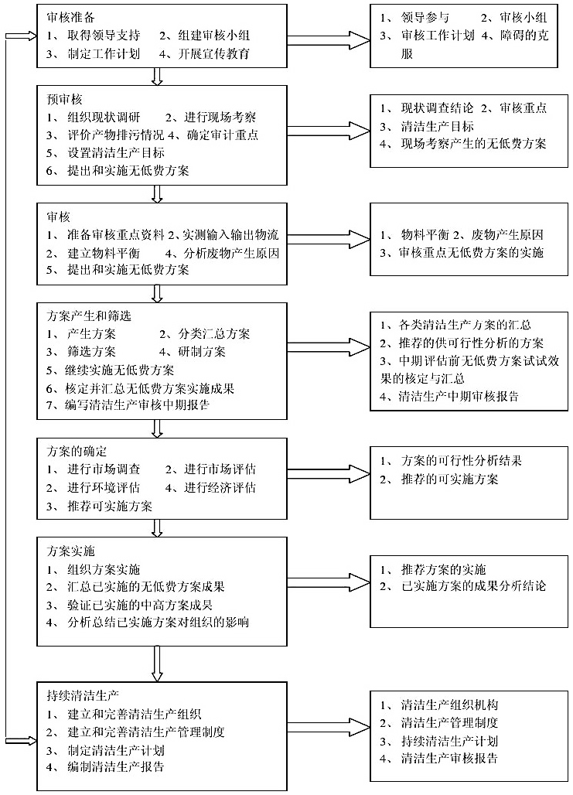
图1 清洁生产审核工作程序图
四、联系人及联系方式
审核企业：福建杉杉科技有限公司
联系人：董荣杰
联系电话：15159322936
咨询单位：福建省金皇环保科技有限公司
联系人：卢蔚
联系电话：15959159547

福建杉杉科技有限公司
2022年8月1日

